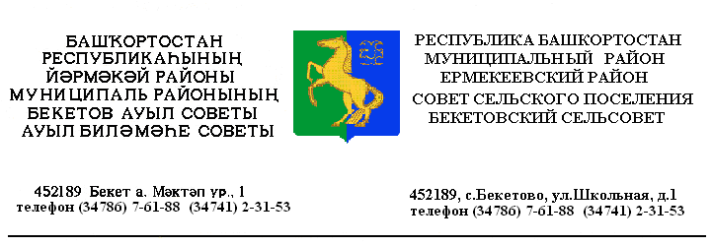

ҠАРАР РЕШЕНИЕ
«19 » ноябрь 2014 й. № 38.8 «19» ноября 2014 г.

О внесении изменений в решение Совета сельского поселения Бекетовский сельсовет муниципального района Ермекеевский район Республики Башкортостан № 18.11 от 15.11.2014. «Об установлении земельного налога»

В соответствии с Налоговым кодексом Российской Федерации, Федеральным законом от 04.10.2014.№ 284-ФЗ «О внесении изменений в статьи 12 и 85 части первой и часть вторую Налогового кодекса Российской Федерации и признании утратившим силу Закона Российской Федерации «О налогах на имущество физических лиц» в главу 31 «Земельный налог» Налогового кодекса Российской Федерации, Совет сельского поселения Бекетовский сельсовет муниципального района Ермекеевский район Республики Башкортостан решил :
1.Внести в решение Совета сельского поселения Бекетовский
сельсовет муниципального района Ермекеевский район Республики Башкортостан № 18.11 от 15.11.2012. «Об установлении земельного налога» следующие изменения:
1.1 Признать утратившую силу :
- абзац четыре пункта 4 «Уплата налога налогоплательщиками- физическими лицами, не являющимися индивидуальными предпринимателями производится не позднее 1 ноября года, следующего за истекшим налоговым периодом»;
- подпункт 5 пункта 6 «собственников жилых помещений в многоквартирном доме за земельный участок, на котором данный дом расположен с момента возникновения права общей долевой собственности на общее имущество многоквартирного дома».
2. Решение обнародовать путем размещения на информационных стендах в общественных местах, в здании администрации сельского поселения и сайте администрации сельского поселения Бекетовский сельсовет не позднее 30 ноября 2014 года.
3. Настоящее решение вступает в силу с 1 января 2015 года, но не ранее чем по истечении одного месяца со дня его официального опубликования (обнародования).

Глава сельского поселения

Бекетовский сельсовет З.З. Исламова

